**Γεια σας, παιδάκια μου!**

**Πάμε να θυμηθούμε το μισό και το διπλάσιο των αριθμών…**



1. **Ζωγραφίζω τα μισά :**



**Όλα είναι: ___________ Όλα είναι: ___________**

**Τα μισά είναι : __________ Τα μισά είναι : ___________**

1. **Συμπληρώνω το δεντράκι, όπως το παράδειγμα, για να βρω το μισό:**

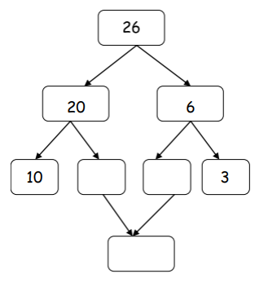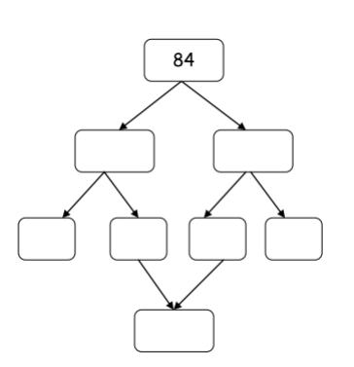

**13**

**3**

**3**

**10**

**10**

**6**

**20**

**42**

**68**



**3.Βρίσκω το διπλάσιο:**

|  |  |
| --- | --- |
| **του 12** | **12 + 12 = 24** |
| **του 24** |  |
| **του 31** |  |
| **του 43** |  |
| **του 50** |  |

Ώρα για έλεγχο!



**Ζωγραφίζω τα μισά :**



**Όλα είναι: 12 Όλα είναι: 20**

**Τα μισά είναι : 6 Τα μισά είναι : 10**

**Συμπληρώνω το δεντράκι, όπως το παράδειγμα, για να βρω το μισό:**



**13**

**3**

**3**

**10**

**10**

**6**

**20**

**4**

**80**

**2**

**2**

**40**

**40**

**42**

**42**

**68**



**8**

**60**

**4**

**4**

**30**

**30**

**2**

**40**

**34**

**1**

**1**

**20**

**20**

**21**

**Βρίσκω το διπλάσιο:**

|  |  |
| --- | --- |
| **του 12** | **12 + 12 = 24** |
| **του 24** | **24 + 24 = 48** |
| **του 31** | **31 + 31 = 62** |
| **του 43** | **43 + 43 = 86** |
| **του 50** | **50 + 50 = 100** |